รายละเอียดการตรวจสอบลักษณะของพันธุ์พืชที่ขอจดทะเบียนเป็นพันธุ์พืชใหม่
รุ่งทิวา/ร่าง/พิมพ์
/ทาน
/ตรวจ
ตามชนิดพืชที่ได้ประกาศให้เป็นพันธุ์พืชใหม่ที่จะได้รับการคุ้มครอง
ตามมาตรา 14 แห่งพระราชบัญญัติคุ้มครองพันธุ์พืช พ.ศ. 2542
ชนิดพืช
ถั่วลิสง (Arachis hypogaea L.)
1. วัตถุประสงค์ของหลักเกณฑ์การตรวจสอบลักษณะพันธุ์พืช (Subject of these Test Guideline)
หลักเกณฑ์และการตรวจสอบลักษณะพันธุ์พืชที่จะกล่าวต่อไปนี้ ให้ใช้กับ ถั่วลิสง (Arachis hypogaea L.)
2. ส่วนขยายพันธุ์ (Material Required)
2.1 การกำหนดปริมาณ คุณภาพ เวลา และสถานที่ที่ส่งมอบส่วนขยายพันธุ์ (Determination of quantity/ quality/ time and place deliver of propagation)
พนักงานเจ้าหน้าที่ เป็นผู้กำหนดปริมาณ และคุณภาพของส่วนขยายพันธุ์ที่ต้องการจะตรวจสอบ พร้อมทั้งกำหนดเวลา และสถานที่ การส่งมอบส่วนขยายพันธุ์ ผู้ยื่นคำขอจดทะเบียนพันธุ์พืช จะต้องเป็นผู้ส่งมอบตามที่กำหนด พร้อมทั้งดำเนินการให้เป็นไปตามระเบียบของทางราชการ ทั้งในเรื่องการผ่านพิธีการทางศุลกากรและด้านสุขอนามัยพืช
2.2 ชนิดของส่วนขยายพันธุ์ (Type of plant material)
ผู้ยื่นคำขอจดทะเบียนพันธุ์พืชใหม่ ต้องส่งมอบเมล็ดพันธุ์ให้กับพนักงานเจ้าหน้าที่
2.3 ปริมาณส่วนขยายพันธุ์ (Quantity of plant material)
ผู้ยื่นคำขอจดทะเบียนพันธุ์พืชใหม่ จะต้องส่งมอบเมล็ดพันธุ์ อย่างน้อย 1,000 เมล็ด
2.4 คุณภาพของส่วนขยายพันธุ์ (Quality of plant material)
เมล็ดพันธุ์ที่นำมาทดสอบจะต้องเป็นเมล็ดพันธุ์ที่มีคุณภาพดี สมบูรณ์ปราศจากโรคและแมลงที่ติดมากับส่วนขยายพันธุ์ เปอร์เซ็นต์การงอกตามมาตรฐานเมล็ดพันธุ์
2.5 การให้ข้อมูลการปฏิบัติการใดๆ กับส่วนขยายพันธุ์ (Providing any functional information about plant material)
เมล็ดพันธุ์ที่จัดส่งต้องไม่มีการกระทำใดๆ ที่เป็นผลต่อการแสดงออกของลักษณะของพันธุ์พืช เว้นแต่ได้รับอนุญาตหรือกำหนดโดยพนักงานเจ้าหน้าที่ กรณีที่เมล็ดพันธุ์ที่ส่งมอบเคยผ่านการปฏิบัติการใดๆ เช่น
รมสารป้องกันกำจัดแมลง โรคพืช ใช้ปุ๋ย ใช้สารกระตุ้นการงอก จะต้องระบุเป็นลายลักษณ์อักษรให้พนักงานเจ้าหน้าที่ทราบ
3. วิธีการตรวจสอบ (Method of Examination)
3.1 จำนวนครั้งที่ปลูกตรวจสอบ (Number of Growing Cycles)
ควรทำการปลูกทดสอบ จำนวน 2 ฤดูกาลเก็บเกี่ยว แต่ถ้าความแตกต่าง ความสม่ำเสมอ ความคงตัวไม่สามารถสังเกตเห็นได้ชัดเจน ต้องทำการตรวจสอบเพิ่มอีก 1 ครั้ง
3.2 สถานที่ทดสอบ (Testing Place)
สถานที่ปลูก ควรทำการทดสอบใน 1 สถานที่ ให้กำหนดตามความเหมาะสม แต่ถ้าลักษณะประจำพันธุ์สำคัญไม่สามารถสังเกตเห็นความแตกต่างได้ อาจจะต้องเพิ่มสถานที่ที่ทำการปลูกทดสอบ
3.3 ปัจจัยแวดล้อมและการจัดการพืชสำหรับการปลูกตรวจสอบ (Conditions for Conducting the Examination)
ต้องปลูกทดสอบภายใต้สภาพแวดล้อมที่เหมาะสมเพียงพอต่อการเจริญเติบโตและการแสดงออกของลักษณะที่จะใช้ตรวจสอบได้
3.4 การวางแผนปลูกทดสอบ (Test Design)
ให้ปลูกพันธุ์ที่ขอจดทะเบียนและพันธุ์เปรียบเทียบในบริเวณพื้นที่เดียวกันและให้มีวิธีการปลูกและการจัดการเดียวกัน โดยให้มีการกระจายตัวของพันธุ์ที่ขอจดทะเบียนและพันธุ์เปรียบเทียบอย่างสม่ำเสมอ โดยใช้วิธีการสุ่มพันธุ์ที่ขอจดทะเบียนและพันธุ์เปรียบเทียบปลูกลงในแปลงปลูก แต่ละพันธุ์ ปลูกทำการทดสอบ
2 ซ้ำๆ ละ 40 ต้น รวมทั้งหมด 80 ต้น โดยใช้ระยะปลูกระหว่างต้น 20 เซนติเมตร ระหว่างแถว 50 เซนติเมตร และมีจำนวน 1 ต้นต่อหลุม การบันทึกข้อมูล การวัด นับจำนวนพืช หรือชิ้นส่วนพืชกระทำเมื่อพืช
เจริญเติบโตเต็มที่
3.5 การทดสอบเพิ่มเติม (Additional Tests)
กรณีต้องการตรวจสอบลักษณะอื่นเพิ่มเติม ที่เกี่ยวข้องกับการตรวจสอบพันธุ์พืช ให้เป็นไปตามที่พนักงานเจ้าหน้าที่กำหนด เช่น ระดับความต้านทานโรค ปริมาณสารอาหาร
4. การประเมิน ความแตกต่าง ความคงตัว และความสม่ำเสมอ (Assessment of Distinctness, Uniformity and Stability)
4.1. ความแตกต่าง (Distinctness)
4.1.1 คำแนะนำทั่วไป (General Recommendations) การตรวจสอบความแตกต่าง เป็นส่วนที่สำคัญสำหรับผู้ใช้หลักเกณฑ์นี้
4.1.2 ความแตกต่างที่คงที่ (Consistent Difference)
การแสดงความแตกต่างระหว่างพันธุ์อาจจะชัดเจน โดยไม่จำเป็นต้องปลูกทดสอบมากกว่า
หนึ่งครั้ง บางกรณีการปลูกทดสอบมีอิทธิพลจากสิ่งแวดล้อมที่ไม่เหมาะสม จึงต้องปลูกทดสอบมากกว่าหนึ่งครั้ง เพื่อให้เชื่อมั่นว่า ความแตกต่างของลักษณะที่เกิดขึ้นเป็นความแตกต่างคงที่ อย่างเพียงพอ
4.1.3 การแสดงความแตกต่างอย่างเด่นชัด (Clear Difference)
การพิจารณาความแตกต่างของสองพันธุ์ที่ชัดเจน ขึ้นอยู่กับหลายปัจจัย และสิ่งที่ต้องพิจารณาคือชนิดของลักษณะว่าเป็นลักษณะที่แสดงออกเป็นชนิดใด เช่น เป็นลักษณะทางคุณภาพ (qualitative) ลักษณะทางปริมาณ (quantitative) หรือลักษณะคุณภาพเทียม (pseudo-qualitative)
4.1.4 จำนวนตัวอย่างพืชที่ตรวจสอบ (Number of Plants/Parts of Plant to be Examined)
การตรวจสอบโดยมีวัตถุประสงค์เพื่อประเมินความแตกต่างระหว่างพันธุ์ กรณีการประเมินลักษณะที่กำหนดตัวแทนหนึ่งตัวอย่าง (single plants) จะต้องสุ่มเก็บตัวอย่างจากพืชจำนวน 20 ต้น (10 ต้นต่อซ้ำ) หรือชิ้นส่วนตัวอย่างของพืชจากพืชจำนวน 20 ต้น (10 ต้นต่อซ้ำ) และในการประเมินในลักษณะอื่นต้องประเมินจากทุกต้นที่ทดสอบ โดยไม่รวมต้นที่เป็นพันธุ์ปน (off-type)
4.1.5 วิธีการตรวจสอบ (Method of Observation)
คำแนะนำสำหรับการตรวจสอบลักษณะพันธุ์พืชเพื่อตรวจสอบความแตกต่างระหว่างพันธุ์ ได้กำหนดไว้ใน คอลัมน์ที่ 2 ในตารางบันทึกลักษณะ โดยมีวิธีการตรวจสอบดังนี้
MG หมายถึง การวัด ชั่ง นับจำนวน จากต้นหรือตัวอย่างเดียวที่กำหนดให้เป็นตัวแทนเท่านั้น แล้วใช้ค่าที่ได้เป็นตัวแทนของพันธุ์ (single measurement of a group of plants or parts of plants)
MS หมายถึง การวัด ชั่ง นับจำนวน จากทุกต้นหรือตัวอย่างที่กำหนดให้เป็นตัวแทนแล้วใช้ค่าเฉลี่ยที่ได้เป็นตัวแทนของพันธุ์ (measurement of a number of individual plants or parts of plants)
VG หมายถึง การตรวจสอบด้วยการใช้ประสาทสัมผัส จากต้นหรือตัวอย่างเดียวที่กำหนดให้เป็นตัวแทนเท่านั้นแล้วใช้ค่าสังเกตที่ได้เป็นตัวแทนของพันธุ์ (visual assessment by a single observation of a group of plants or parts of plants)
VS หมายถึง การตรวจสอบด้วยการใช้ประสาทสัมผัส จากทุกต้นหรือตัวอย่างที่กำหนดให้เป็นตัวแทนแล้วใช้ค่าสังเกตที่ได้เป็นตัวแทนของพันธุ์ (visual assessment by observation of individual plants or parts of plants)
4.2 ความสม่ำเสมอ (Uniformity)
การประเมินความสม่ำเสมอสำหรับพันธุ์ผสมเปิดความแปรปรวนไม่ควรเกินกว่าความแปรปรวนของพันธุ์เปรียบเทียบ ควรเป็นไปตามคำแนะนำสำหรับพันธุ์ผสมข้ามในการแนะนำทั่วไป ส่วนในกรณีพันธุ์ที่มีการสืบพันธุ์แบบไม่อาศัยเพศ ปลูกจำนวน 40 ต้น อนุญาตให้มีพันธุ์ปน (off-type) ได้ไม่เกิน 2 ต้น
4.3 ความคงตัว (Stability)
ในทางปฏิบัติไม่มีการทดสอบความคงตัว อย่างไรก็ตาม จากประสบการณ์ ในหลายชนิดพันธุ์ พบว่าหากผลการทดสอบแสดงความแตกต่างและลักษณะมีความสม่ำเสมอแล้ว ก็สามารถพิจารณาได้ว่ามีความคงตัวด้วย
5. การจัดกลุ่มพันธุ์ (Grouping of Varieties and Organization of the Growing Trial)
5.1 การคัดเลือกพันธุ์พืชทั่วไปที่จะนำมาปลูกทดสอบกับพันธุ์พืชที่ยื่นขอจดทะเบียนพันธุ์พืชใหม่ จะต้องแบ่งกลุ่มเพื่ออำนวยความสะดวกในการประเมินความแตกต่าง
5.2 ลักษณะที่ใช้ในการจัดกลุ่มของพันธุ์
1) ต้น : ลักษณะวิสัยการเติบโต (Plant : growth habit) (ล.1)
2) การออกดอก : รูปแบบการออกดอก (Flowering : flowering pattern) (ล.9)
3) ฝัก : จำนวนเมล็ด (Pod : number of kernels) (ล.16)
4) เมล็ด : สีหลักของเปลือกเมล็ดชั้นนอก (Kernel : main color of testa) (ล.18)
5) เมล็ด : การปรากฏสีรองของเปลือกเมล็ดชั้นนอก (Kernel : presence of secondary color of testa) (ล.19)
6. การอธิบายสัญลักษณ์ในตารางแสดงลักษณะที่ใช้ตรวจสอบ (Introduction to the Table of Characteristics)
6.1 การจำแนกลักษณะ (Categories of Characteristics)
6.1.1 ลักษณะมาตรฐาน
เป็นลักษณะที่ได้รับการพิจารณาตามเกณฑ์มาตรฐานสำหรับการใช้ตรวจสอบลักษณะพันธุ์พืช (DUS)
6.1.2 ลักษณะที่กำหนดให้ใช้สำหรับการตรวจสอบร่วมกัน (Asterisked Characteristics) (*)
เป็นลักษณะประจำพันธุ์ที่มีความสำคัญต่อการปรับหลักเกณฑ์การตรวจสอบรายละเอียดลักษณะพันธุ์พืช (Variety descriptions) ระหว่างประเทศให้เป็นอันหนึ่งอันเดียวกัน จะต้องมีการตรวจสอบ DUS ทุกครั้งและบันทึกรวมเข้าด้วยกันเพื่อเป็นรายละเอียดลักษณะพันธุ์พืชที่ปรากฏในหลักเกณฑ์การตรวจสอบลักษณะประจำพันธุ์ ยกเว้นเมื่อสถานะของลักษณะที่แสดงออกของลักษณะประจำพันธุ์ก่อนหน้านี้หรือปัจจัยแวดล้อมในระดับภูมิภาคทำให้การปฏิบัติมีความไม่เหมาะสม
6.2 สถานะลักษณะที่แสดงออกและตัวเลขกำกับ (States of Expression and Corresponding Notes)
สถานะลักษณะที่แสดงออกกำหนดเพื่ออธิบายลักษณะ ซึ่งการแสดงออกในแต่ละสถานะจะถูกกำกับด้วยตัวเลขที่สอดคล้องกัน เพื่อง่ายต่อการบันทึกข้อมูลและการแลกเปลี่ยนข้อมูล
6.3 ชนิดของการแสดงออก
QL หมายถึง ลักษณะทางคุณภาพ (qualitative characteristic)
QN หมายถึง ลักษณะทางปริมาณ (quantitative characteristic)
PQ หมายถึง ลักษณะทางคุณภาพเทียม (pseudo-qualitative characteristic)
6.4 ตัวอย่างพันธุ์ (Example Varieties)
ตัวอย่างพันธุ์เตรียมไว้เพื่อให้เห็นลักษณะที่แสดงออกชัดเจนของแต่ละลักษณะที่แสดงออก
6.5 เครื่องหมาย (Legend)
(*) หมายถึง ลักษณะที่กำหนดให้ใช้สำหรับการตรวจสอบร่วมกัน (Asterisked Characteristics) (ข้อ 6.1.2)
QL หมายถึง ลักษณะทางคุณภาพ (qualitative characteristic) (ข้อ 6.3)
QN หมายถึง ลักษณะทางปริมาณ (quantitative characteristic) (ข้อ 6.3)
PQ หมายถึง ลักษณะทางคุณภาพเทียม (pseudo-qualitative characteristic) (ข้อ 6.3)
MG หมายถึง การวัด ชั่ง นับจำนวน จากต้นหรือตัวอย่างเดียวที่กำหนดให้เป็นตัวแทนเท่านั้น
แล้วใช้ค่าที่ได้เป็นตัวแทนของพันธุ์
(single measurement of a group of plants or parts of plants)
MS หมายถึง การวัด ชั่ง นับจำนวน จากทุกต้นหรือตัวอย่างที่กำหนดให้เป็นตัวแทนแล้วใช้ค่าเฉลี่ยที่ได้เป็นตัวแทนของพันธุ์
(measurement of a number of individual plants or parts of plants)
VG หมายถึง การตรวจสอบด้วยการใช้ประสาทสัมผัส จากต้นหรือตัวอย่างเดียวที่กำหนดให้เป็นตัวแทนเท่านั้น แล้วใช้ค่าสังเกตที่ได้เป็นตัวแทนของพันธุ์
(visual assessment by a single observation of a group of plants or parts of plants)
VS หมายถึง การตรวจสอบด้วยการใช้ประสาทสัมผัส จากทุกต้นหรือตัวอย่างที่กำหนดให้เป็นตัวแทน แล้วใช้ค่าสังเกตที่ได้เป็นตัวแทนของพันธุ์
(visual assessment by observation individual plants or parts of plants)
(a)-(e) หมายถึง ดูรายละเอียดการตรวจสอบและบันทึกลักษณะประจำพันธุ์ข้อ 8.1
(+) หมายถึง ดูคำอธิบายเพิ่มเติมในรายละเอียดของเอกสารแนบท้ายข้อ 8.2

7. แบบบันทึกลักษณะประจำพันธุ์ที่จะตรวจสอบ (Table of Characteristics) : ถั่วลิสง (Arachis hypogaea L.)

ล. ที่  Char. No. |  |  | ลักษณะประจำพันธุ์  (Characteristic) |  |  |  |  |  |  |  |  | ตัวอย่างพันธุ์  (Example Variety) | ตัวเลข  (Note)
1. |  | (*) |  |  |  | PQ |  | VG | (a)
ต้น : ลักษณะวิสัยการเติบโต (Plant : growth habit)
ตั้งตรง (erect) |  |  |  |  |  |  |  |  |  |  |  |  | 1
กึ่งตั้งตรง (semi erect) |  |  |  |  |  |  |  |  |  |  |  |  | 2
ทอดนอน (prostrate) |  |  |  |  |  |  |  |  |  |  |  |  | 3
2. |  |  | (+) |  | QN |  | VG |  |  | (a)
ต้น : ความหนาแน่น (Plant : density)
เบาบาง (sparse) |  |  |  |  |  |  |  |  |  |  |  |  | 3
ปานกลาง (medium) |  |  |  |  |  |  |  |  |  |  |  |  | 5
หนาแน่น (dense) |  |  |  |  |  |  |  |  |  |  |  |  | 7
3. | (*) |  |  |  | QL |  | VG |  |  | (a)
ลำต้น : การปรากฏของสีม่วงแดง (Stem : reddish-purple coloration)
ไม่ปรากฏ (absent) |  |  |  |  |  |  |  |  |  |  |  |  | 1
ปรากฏ (present) |  |  |  |  |  |  |  |  |  |  |  |  | 9
4. |  |  |  |  | QN |  | VG |  |  | (b)
ใบ : ความเข้มของสีเขียว (Leaf : intensity of green color)
อ่อน (light) |  |  |  |  |  |  |  |  |  |  |  |  | 1
ปานกลาง (medium) |  |  |  |  |  |  |  |  |  |  |  |  | 2
เข้ม (dark) |  |  |  |  |  |  |  |  |  |  |  |  | 3
5. | (*) |  | (+) |  | QN |  | VG/MS |  |  | (b)-(c)
ใบย่อย : ความยาวใบ (Leaflet : length)
สั้น (short) |  |  |  |  |  |  |  |  |  |  |  |  | 3
ปานกลาง (medium) |  |  |  |  |  |  |  |  |  |  |  |  | 5
ยาว (long) |  |  |  |  |  |  |  |  |  |  |  |  | 7
6. | (*) |  | (+) |  | PQ |  | VG |  |  | (b)-(c)
ใบย่อย : ตำแหน่งของส่วนที่กว้างที่สุด (Leaflet : position of broadest part)
กึ่งกลางใบ (at middle) |  |  |  |  |  |  |  |  |  |  |  |  | 1
ใกล้ปลายใบ (moderately towards apex) |  |  |  |  |  |  |  |  |  |  |  |  | 2
ใกล้ปลายใบมาก (strongly towards apex) |  |  |  |  |  |  |  |  |  |  |  |  | 3

ล. ที่  Char. No. |  | ลักษณะประจำพันธุ์  (Characteristic) |  |  |  |  | ตัวอย่างพันธุ์  (Example Variety) |  | ตัวเลข  (Note)
7. | (*) | (+) | PQ | VG | (b)-(c)
ใบย่อย : รูปร่างของปลายใบ (Leaflet : shape of apex)
ปลายแหลมแคบ (narrow pointed) |  |  |  |  |  |  |  |  | 1
ปลายแหลมกว้าง (broad pointed) |  |  |  |  |  |  |  |  | 2
กลม (rounded) |  |  |  |  |  |  |  |  | 3
เว้าบุ๋ม (retuse) |  |  |  |  |  |  |  |  | 4
8. | (*) | (+) | QL | VG | (a)
ดอก : การปรากฏของดอกที่ลำต้นหลัก (Flower : presence of flower at main stem)
ไม่ปรากฏ (absent) |  |  |  |  |  |  |  |  | 1
ปรากฏ (present) |  |  |  |  |  |  |  |  | 9
9. | (*) | (+) | QL | VG | (a)
การออกดอก : รูปแบบการออกดอก (Flowering : flowering pattern)
เรียงสลับ (alternate) |  |  |  |  |  |  |  |  | 1
เรียงติดกัน (sequential) |  |  |  |  |  |  |  |  | 2
10. |  |  | PQ | VG | (b)
ดอก : สีดอก (Flower : color of flower)
เหลือง (yellow) |  |  |  |  |  |  |  |  | 1
เหลืองแกมส้ม (orangish-yellow) |  |  |  |  |  |  |  |  | 2
ส้ม (orange) |  |  |  |  |  |  |  |  | 3
11. |  |  | PQ | VG | (b)
ดอก : สีเข็ม (Flower : color of peg)
เขียว (green) |  |  |  |  |  |  |  |  | 1
ม่วงแดง (reddish-purple) |  |  |  |  |  |  |  |  | 2
12. |  |  | QN | VG | (d)
ฝัก : การปรากฏของจะงอย (Pod : presence of beak)
ไม่ปรากฏหรือน้อยมาก (absent or very weak) |  |  |  |  |  |  |  |  | 1
น้อย (weak) |  |  |  |  |  |  |  |  | 2
ปานกลาง (medium) |  |  |  |  |  |  |  |  | 3
มาก (strong) |  |  |  |  |  |  |  |  | 4
13. | (*) | (+) | QN | VG | (d)
ฝัก : การปรากฏส่วนคอด (Pod : constrictions)
ไม่ปรากฏหรือน้อยมาก (absent or very weak) |  |  |  |  |  |  |  |  | 1
น้อย (weak) |  |  |  |  |  |  |  |  | 2
ปานกลาง (medium) |  |  |  |  |  |  |  |  | 3
มาก (strong) |  |  |  |  |  |  |  |  | 4
มากที่สุด (very strong) |  |  |  |  |  |  |  |  | 5
14. | (*) | (+) | QN | VG | (e)
ฝัก : การมีร่างแหที่ผิวด้านนอก (Pod : reticulation of surface)
ไม่ปรากฏหรือน้อยมาก (absent or very weak) |  |  |  |  |  |  |  |  | 1
น้อย (weak) |  |  |  |  |  |  |  |  | 2
ปานกลาง (medium) |  |  |  |  |  |  |  |  | 3
มาก (strong) |  |  |  |  |  |  |  |  | 4
15. |  | (+) | QN | VG | (e)
ฝัก: ความหนาของเปลือก (Pod : thickness of shell)
บาง (thin) |  |  |  |  |  |  |  |  | 1
ปานกลาง (medium) |  |  |  |  |  |  |  |  | 2
หนา (thick) |  |  |  |  |  |  |  |  | 3
16. | (*) | (+) | PQ | VG | (e)
ฝัก : จำนวนเมล็ด (Pod : number of kernels)
สอง (two) |  |  |  |  |  |  |  |  | 1
สามหรือมากกว่า (three or more) |  |  |  |  |  |  |  |  | 2
17. |  |  | PQ | VG | (e)
เมล็ด : รูปร่าง (Kernel : shape)
รูปกลม (rounded) |  |  |  |  |  |  |  |  | 1
รูปรี (elliptic) |  |  |  |  |  |  |  |  | 2
18. | (*) | (+) | PQ | VG | (e)
เมล็ด : สีหลักของเปลือกเมล็ดชั้นนอก (Kernel : main color of testa)
ขาว (White) |  |  |  |  |  |  |  |  | 1
ชมพูแกมน้ำตาลอ่อน (brownish-pink) |  |  |  |  |  |  |  |  | 2
แดง (red) |  |  |  |  |  |  |  |  | 3
ม่วง (purple) |  |  |  |  |  |  |  |  | 4
19. | (*) | (+) | QL | VG | (e)
เมล็ด : การปรากฏสีรองของเปลือกเมล็ดชั้นนอก (Kernel : presence of secondary color of testa)
ไม่ปรากฏ (absent) |  |  |  |  |  |  |  |  | 1
ปรากฏ (present) |  |  |  |  |  |  |  |  | 9
20. | (*) | (+) | QN | MG | (e)
เมล็ด : น้ำหนัก 100 เมล็ด (Kernel : weight of 100 kernels)
ต่ำ (low) |  |  |  |  |  |  |  |  | 3
ปานกลาง (medium) |  |  |  |  |  |  |  |  | 5
สูง (high) |  |  |  |  |  |  |  |  | 7

ล. ที่  Char. No. |  | ลักษณะประจำพันธุ์  (Characteristic) |  |  |  |  | ตัวอย่างพันธุ์  (Example Variety) | ตัวเลข  (Note)
21. |  | (+) | QN | MG | (e)
ระยะเวลาของการเจริญเติบโตเต็มที่ (Time of maturity)
เร็ว (early) |  |  |  |  |  |  |  | 3
ปานกลาง (medium) |  |  |  |  |  |  |  | 5
ช้า (late) |  |  |  |  |  |  |  | 7

8. อธิบายแบบบันทึกลักษณะประจำพันธุ์

8.1 อธิบายทุกลักษณะในตารางลักษณะประจำพันธุ์
(a) การบันทึกลักษณะที่ระยะดอกเริ่มบาน จนถึงสิ้นสุดระยะการบานของดอก
(Observations on the beginning of flowering to the end of flowering.)
(b) การบันทึกลักษณะที่ระยะดอกบานเต็มที่ จนถึงสิ้นสุดการบานของดอก
(Observations on the full of flowering to the end of flowering.)
(c) การบันทึกทุกลักษณะของใบย่อย ควรบันทึกใบย่อยด้านล่างที่เจริญเติบโตเต็มที่
(Observations on the leaflet should be made on a fully developed basal leaflet.)
(d) การบันทึกลักษณะที่ระยะฝักสุกแก่ 80 เปอร์เซ็นต์ ขึ้นไป
(Observations on a ripening about 80% of pods developed to final size are ripe.)
(e) การบันทึกลักษณะที่ระยะเก็บเกี่ยว
(Observations on the harvested product.)
8.2 อธิบายแต่ละลักษณะในตารางลักษณะประจำพันธุ์
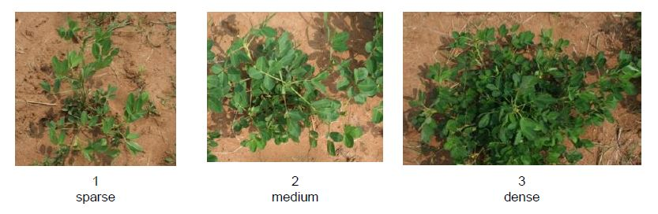
ล.2 ต้น : ความหนาแน่น (Plant : density)

1 | 2 | 3
เบาบาง | ปานกลาง | หนาแน่น
(sparse) | (medium) | (dense)

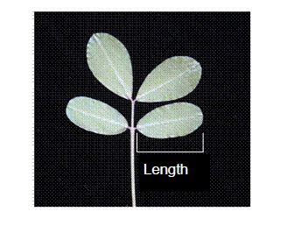
ล.5 ใบย่อย : ความยาวใบ (Leaflet : length)

ล.6 ใบย่อย : ตำแหน่งของส่วนที่กว้างที่สุด (Leaflet : position of broadest part)
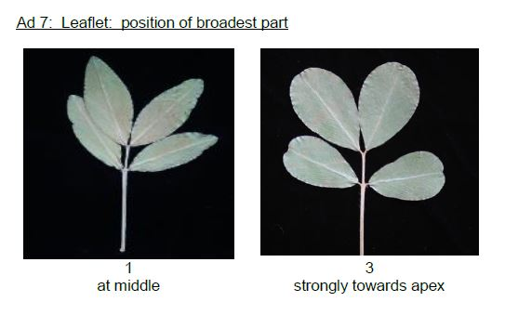

1 | 3
กึ่งกลางใบ | ใกล้ปลายใบมาก
at middle | strongly towards apex

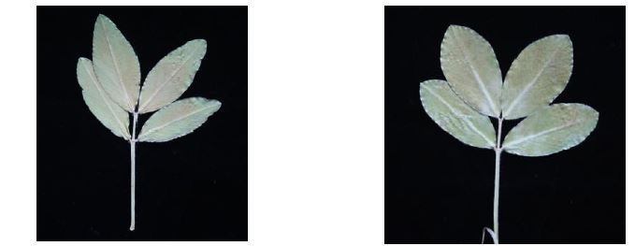
ล.7 ใบย่อย : รูปร่างของปลายใบ (Leaflet : shape of apex)
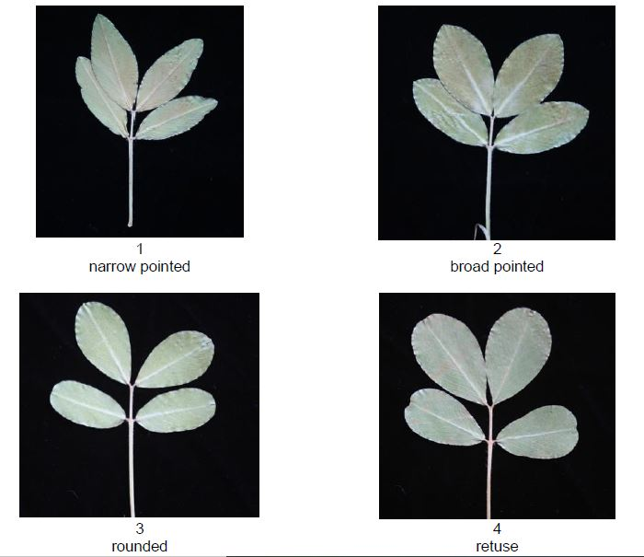

1 | 2
ปลายแหลมแคบ | ปลายแหลมกว้าง
(narrow pointed) | (broad pointed)
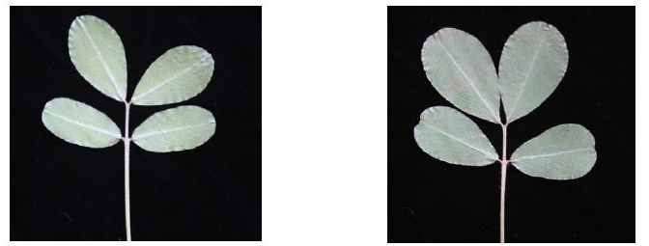

3 | 4
กลม | เว้าบุ๋ม
(rounded) | (retuse)

ล.8 ดอก : การปรากฏของดอกที่ลำต้นหลัก (Flower : presence of flower at main stem)

ล.9 การออกดอก : รูปแบบการออกดอก (Flowering : flowering pattern)
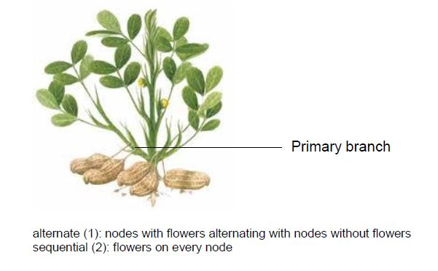
กิ่งระยะแรก
ลำต้นหลัก

เรียงสลับ (alternate) : ข้อที่มีดอกเรียงสลับกับข้อที่ไม่มีดอก (nodes with flowers alternating with nodes without flowers)
เรียงติดกัน (sequential) : ทุกข้อที่มีดอก (flowers on every node)
ล.13 ฝัก : การปรากฏส่วนคอด (Pod : constrictions)
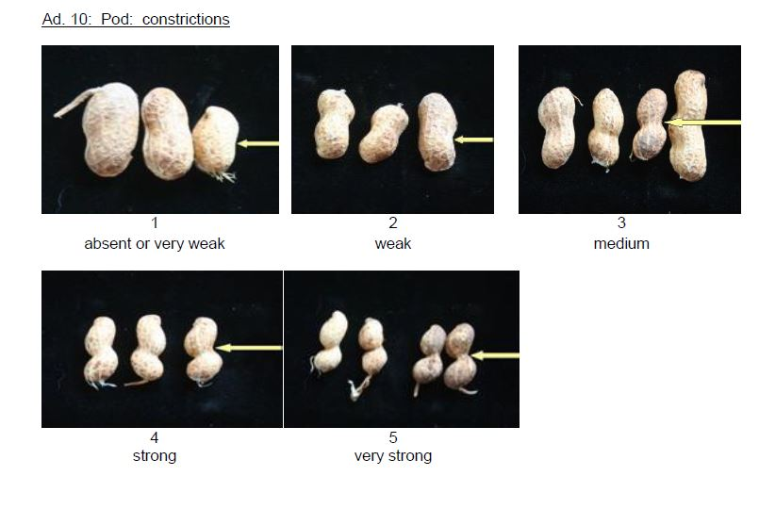

1 | 2 | 3
ไม่ปรากฏหรือน้อยมาก | น้อย | ปานกลาง
absent or very weak | weak | medium
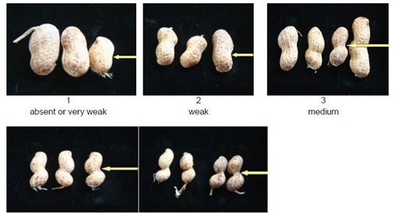

4 | 5
มาก | มากที่สุด
strong | very strong

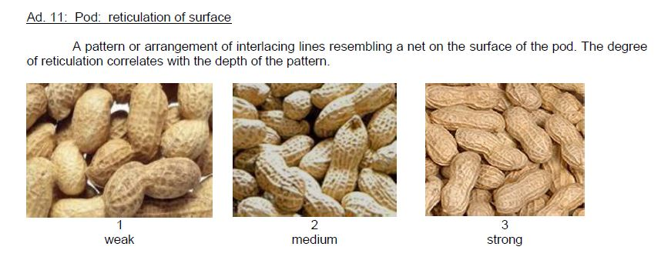
ล.14 ฝัก : การมีร่างแหที่ผิวด้านนอก (Pod : reticulation of surface)

2 | 3 | 4
น้อย | ปานกลาง | มาก
(weak) | (medium) | (strong)

ล.15 ฝัก: ความหนาของเปลือก (Pod : thickness of shell)
ควรบันทึกความหนาของเปลือกหลังจากการเก็บเกี่ยว 2 สัปดาห์ (Observations should be made 2 weeks after harvesting.)
ล.16 ฝัก : จำนวนเมล็ด (Pod : number of Kernels)
บางครั้งพันธุ์ที่มีจำนวนเมล็ด 2 เมล็ด อาจปรากฏจำนวนเมล็ด 1 หรือ 3 เมล็ดได้ (Varieties with two kernels may occasionally present one or three kernels.)
ล.18 เมล็ด : สีหลักของเปลือกเมล็ดชั้นนอก (Kernel : main color of testa)
ล.19 เมล็ด : การปรากฏสีที่สองของเปลือกเมล็ดชั้นนอก
สีหลักคือสีที่มีพื้นที่มากที่สุด สีที่สอง (ถ้ามี) คือสีที่มีพื้นที่มากเป็นลำดับที่สอง ในกรณีที่สีหลักและสีรองใกล้เคียงกันมาก สามารถตัดสินใจให้สีที่มีพื้นที่มากที่สุดและเข้มที่สุดเป็นสีหลัก (The main color is the color with the largest surface area, the secondary color (if present) is the color with the second largest surface area. In cases where the areas of the main and secondary color are too similar to reliably decide which color has the largest area, the darkest color is considered to be the main color.)
ควรบันทึกสีของเปลือกเมล็ดชั้นนอกที่มีระยะเจริญเติบโตเต็มที่หลังจากการเก็บเกี่ยว 2 สัปดาห์ (Observations should be made on the mature testa, two weeks after harvesting.)
ล.20 เมล็ด : น้ำหนัก 100 เมล็ด (Kernel : weight of 100 kernels)
ควรบันทึกน้ำหนักเมล็ด 100 เมล็ดที่มีความชื้น 7 % (Observations should be made on 100 kernels with moisture content at 7%.)
ล.21 ระยะเวลาของการเจริญเติบโตเต็มที่ (Time of maturity)
ระยะเวลาของการเจริญเติบโตเต็มที่คือเมื่อ 50% ของพืชที่มีระยะการเจริญถึงขั้นที่ 85 (The time of maturity is when 50% of plants have reached growth stage 85.)
ขั้นที่ 85 คือระยะหลักของการสุก: ประมาณ 50% ของฝักสุกที่มีขนาดเจริญเต็มที่ (Main phase of ripening: about 50% of pods developed to final size are ripe)

9. การประมาณค่าใช้จ่ายและวิธีการชำระค่าใช้จ่ายในการตรวจสอบลักษณะ
9.1 ประมาณการค่าใช้จ่าย ในการตรวจสอบลักษณะประจำพันธุ์พืชที่ขอจดทะเบียนเป็นพันธุ์พืชใหม่
1) ค่าจ้างเหมาเตรียมพื้นที่/เตรียมดิน
2) ค่าจ้างเหมาปลูก ดูแลรักษา บันทึกข้อมูล และเก็บเกี่ยว
3) ค่าเดินทางเพื่อไปดำเนินตรวจสอบของคณะทำงานตรวจสอบภาคสนามและคณะเจ้าหน้าที่บันทึกลักษณะ
4) ค่าวัสดุ
หมายเหตุ ทั้งนี้รายละเอียดค่าใช้จ่ายอาจเปลี่ยนแปลงได้โดยให้เป็นไปตามรายจ่ายจริง
9.2 วิธีการชำระค่าใช้จ่าย ระยะเวลา จำนวนครั้ง และสถานที่ชำระค่าใช้จ่าย ให้เป็นไปตามที่คณะทำงานตรวจสอบภาคสนามกำหนด

